Date / / - Collège Prénom et NOM

Une bonne alimentation pour toutes et tous
Ce questionnaire nous permet d’en savoir plus sur tes connaissances sur l’accès de tous à l’alimentation. Il n’y a pas de bonnes ou mauvaises réponses ! ☺

- Dans ta vie, manger c’est...
1 = seulement parce qu’il faut s’alimenter
10 = ta passion

- Qu’est-ce que « bien manger » veut dire pour toi ?
Mets une croix sur les différents axes, selon que tu trouves les propositions très importantes ou pas du tout importantes.
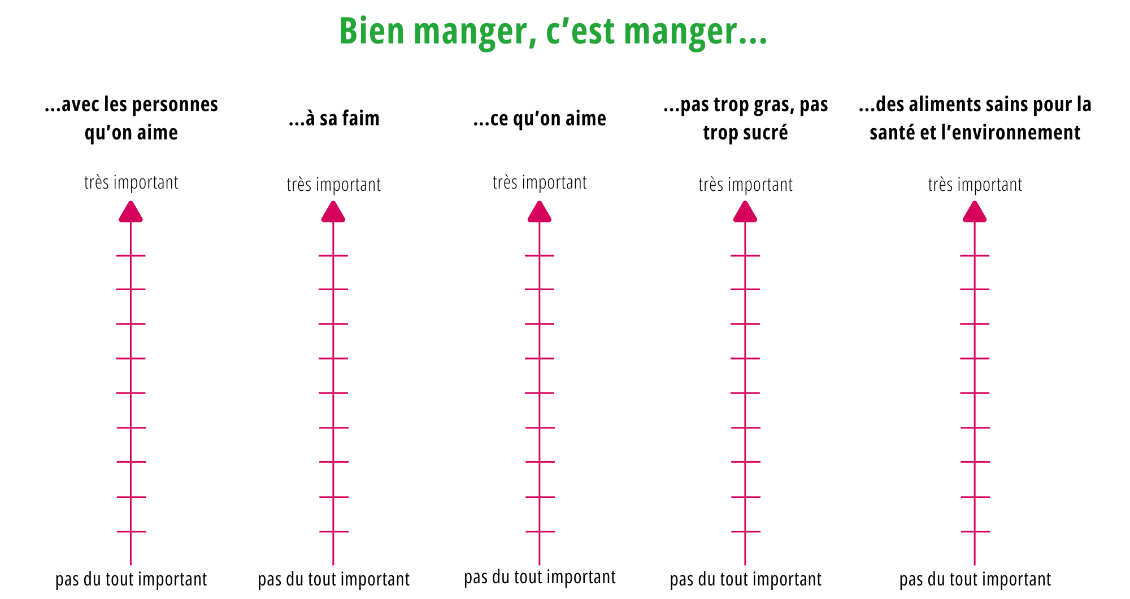

- Parmi les propositions précédentes, entoure celle qui est la plus importante pour toi.

Explique ton choix :

Est-ce que tu en aurais une autre à ajouter ?

- En France, pourquoi est-ce que toutes les familles ne mangent pas la même chose ? Entoure les mots qui répondent le mieux, selon toi, à la question.

Allergies
Habitudes
Temps pour cuisiner
Manque d’argent
Commerces accessibles

Préférences
Connaissances pour cuisiner

- Est-ce qu’avoir une alimentation de qualité est une question de choix ou penses-tu que d’autres éléments sont impliqués ?

6. Qui reçoit le plus d’argent quand tu achètes par exemple 500g de compote de pommes ?
Coche une seule réponse :
□ L’agriculteur qui produit les pommes ?
□ Le supermarché ?
□ Le transporteur ?
□ L’entreprise qui fabrique la compote ?

7. Qui reçoit le moins d’argent quand tu achètes par exemple 500g de compote de pommes ?
Coche une seule réponse :
□ L’agriculteur ?
□ Le supermarché ?
□ Le transporteur ?
□ L’entreprise qui fabrique la compote ?

- Pour toi, qu’est-ce qu’une injustice alimentaire ?

- À ton avis, comment peut-on lutter contre ces injustices ?

